**织里镇学校简介**

一、织里镇中学

湖州市织里镇中学位于中国童装名镇。它是2001年8月由原织里一中、织里二中撤并而成，2005年8月原织里镇太湖中学又并入该校，学校占地110亩平方米，建筑面积达25500平方米，现有教学班42个，在校学生1414人，在职教职工140余人，属目前吴兴区规模最大的农村学校。

学校环境优雅，设施先进，师资力量雄厚，400M标准塑胶运动场，校园计算机网络等教育教学设施在吴兴区农村初中独一无二。近5000平方米的师生食堂可同时容纳2000余人用餐。校内绿树环抱，绿草成茵，花坛、凉亭、长廊、喷泉等点辍其中，使校园充满勃勃生机。

几年来该校以“建一流设施、创一流校风、出一流质量”为办学目标，坚持改革创新，端正办学思想；遵循依法治教，大力推进素质教育，教育教学质量稳步提高，学校先后获得“浙江省示范学校”、“浙江省绿色学校”、“浙江省现代教育实验技术学校”“浙江省标准化建设I类学校”、“湖州市文明单位”“区教科研基地”“智慧教育学校”“精准教学项目实验学校”等荣誉称号。

地 址：湖州市织里镇大港路1155号

联系电话：0572—3922501

二、织里镇轧村中学

轧村中学创办于1968年，位于织里镇轧村集镇沙家滩，1997年因学校规模扩大，易地新建，迁址轧村振兴路10号，占地36.5亩,建筑面积5892平方米；2007年8月原轧村中学与漾西中学合并成织里镇第二中学。

2018年8月根据发展需要，轧村校区独立，恢复轧村中学校名。2017年1月将原科学楼拆除扩建，同时更新学校其它基础设施和教学设备，目前建筑面积达到10000平方米。

目前学校按24班规模，设施设备达到省二类标准配置。学校以“业精于恒”为校训，以“精其知 恒其行”为校风，以“精思 恒达”为学风，以“精进 恒远”为教风，培养“博知 善行 情美 体健”的人；努力将学校发展成为“精细内部管理、精品特色课程、精良师资队伍、精益育人业绩”的品质学校而奋斗。

联系方式：0572-3169571

邮箱：yczx2018@126.com

三、织里镇漾西学校

湖州市织里镇漾西学校创建于2018年8月，由原织里镇第二中学漾西校区与漾西小学合并成为公办九年一贯制学校。学校分中学部与小学部两个校区，总占地面积约38000㎡，生均35.21㎡，建筑面积8304平方米，生均7.69㎡，绿化面积10000平方米，生均9.26㎡。配有电脑室、图书室、音乐室、美术室、刺绣馆、心理辅导室、卫生室、科学实验室、机器人教室、多功能报告厅等专用教室。

学校现有26个教学班，1079名学生。在编教职工74名，其中35周岁以下的教师47名，占64%；本科学历教师69人，占93.2%；中小学一级教师31人，占42%；中小学高级教师7人，获区教坛新秀及以上荣誉教师6人。

一年来，学校把立德树人、善行教育作为根本任务，把着力提高教学质量作为重点抓手，把转变工作作风作为重要保证，全面提升学校办学水平，同心同德，扎实工作，努力开创了学校九年一贯制的新局面。

学校先后被命名为全国少先队辅导员建设实验学校，省文明学校、省青少年校园足球特色学校、省绿色学校，市文明单位、市首批日常行为规范示范学校、市巾帼文明示范岗、市行为规范教育特色学校、市义务教育现代化学校、市依法治校示范校、市书香校园、市语言文字规范化示范校、市少先队红旗大队，区行为规范特色（首批）学校、区德育工作先进集体、区第三批校园文化示范校、区特色学校、区培育和践行社会主义核心价值观教育先进学校、区5A级平安校园、区义务教育课程改革示范校等称号。

学校位于湖州市织里镇漾西集镇（陆家湾）；

联系电话0572-2925028,0572-2925027。

四、湖州市吴兴实验小学

湖州市吴兴实验小学，由织里镇政府投资建造，是一所经由湖州市吴兴区机构编制委员会批准，湖州市吴兴区教育局举办的实施义务教育，促进基础教育发展的公办小学。学校于2017年起建，2018年9月正式投入使用，学校占地87亩，总建筑面积57826平方米，按照省标准化实验学校要求建设，条件优越、设施齐全。设置规模为48个教学班，可以容纳学生2160人。现有一、二年级教学班16个，学生近700名，教师37名。

地址：湖州市吴兴区织里镇织纺路1399号

邮编：313008

邮箱：[hzswxsyxx@163.com](mailto:hzswxsyxx@163.com)

电话：0572-2207968

五、织里实验小学教育集团

湖州市织里实验小学教育集团坐落于太湖南岸，处吴兴东侧，全国闻名的“童装名镇”“、羊绒名镇”，国家中小城镇综合改革试点——织里镇。 2015年经吴兴区教育局批准成立织里实验小学教育集团，实行“一校多区”的管理模式。现下辖有三个校区，58个教学班，近2800位学生，教职工147位。

学校秉持“诚、趣、敬、行”的校训，在学本课堂、道德实践、家校合作、教育科研等方面形成了特色亮点，学校先后被评为省示范性小学、省教科研先进单位、省科研兴校200强学校等几十项荣誉。

学校地址：织里镇中华路201号

联系方式：0672-3923402

六、织里镇轧村小学

湖州市织里镇轧村小学源于抗日战争前的“洽济小学”，由当地的乡绅吴启宝创办，校址位于轧村沙家滩（现轧村集镇农贸市场）的租司殿，胡振麟任校长。抗日战争期间，由于局势动荡，学校先后搬迁到轧村周边的杨家埭、西庙兜的庙里和当时的轧村育婴堂，时任校长为赵姓女士，其子赵渠厅为教员。1947年，在当时地下党员吴慎述的主持下，搬回原址，学校有2个多复式班，学生近百人，教师2名。

1950年春，改名为“轧村小学”。1952年下半年起，改名“织里区第二中心小学”，施教区包括轧村乡和漾西乡，班级逐步增加到6个，附设幼儿班1个，学生近300人，每年毕业生约40余人。1957年，班级增至9个，学生300余人，教师13人。1958年，改名“轧村公社中心小学”，下附完小和村校。

1969年因办初中班，原址让出。学校一分为三，分别为罗姚小学、轧西小学、和向阳小学。罗姚小学、轧西小学只设低年级，向阳小学为完全小学部。1984年三处合并，新建校舍于现址，占地6000平方米，建筑面积为926平方米，改名为“轧村乡中心小学”，本部有12个班，学生500余人，教师23人，职工3人；下辖骥村完小、陈家阡完小、孟婆兜完小和14个村校，共有班级50个，单式25个，复式25个，共有学生1626人，教师75人。

1984年至1998年期间，学校是浙江省三算教学试验点，县区复式教学实验基地。1996年至2001年，经统一规划，学校分步扩建，学校现占地面积23011平方米，建筑面积6500余平方米。2001年完成学校布局调整，全乡撤销了所辖的完小与村校，合并为一所学校，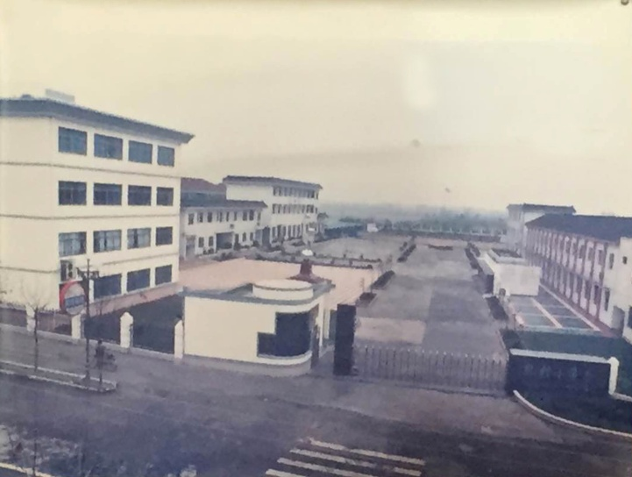期间，1999年织里镇撤乡并镇，学校更名为“城区轧村小学”。2004年，吴兴区成立，学校改名“织里镇轧村小学”。

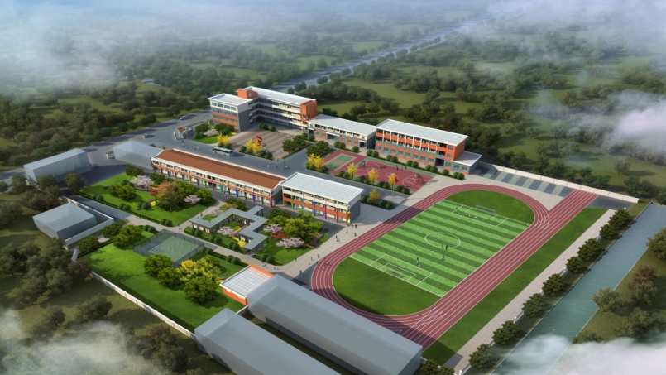2015年至今，学校以“知礼乐心”为办学理念，致力于建设“知礼 智慧 阳光 才情”的学生文化，“仁爱、博学、合作、创新”的教师文化，努力打造积极向上的“知礼”文化校园。学校先后被认定为省示范小学、省现代技术教育实验学校 、省绿色学校、省艺术教育特色学校、市文明单位、市语言文字规范化示范学校等。

轧村乡在解放前称洽济乡，设有“洽济乡中心小学”，胡振麟任校长。1948年至1952年上半年，有2个班，学生近百人，教师2名。

1952年下半年起改称“织里区第二中心小学”，施教区包括轧村乡和漾西乡，班级逐步增加到6个，附设幼儿班1个，学生近300人，每年毕业生约40余人。

1957年，班级增至9个，学生300余人，教师13人。下附完小和村校。1969年因办初中班，小学分设三处。1984年新校舍建成，三处合并。

学校现有12个班，学生500余人，教师23人，职工3人。

全乡共有19个村，17个村设有学校，共有班级50个，单式25个，复式25个。共有学生1626人，教师75人。现任校长王新华。

七、织里镇晟舍小学

湖州市织里镇晟舍小学坐落于织里镇南端，毗邻318国道。原属织里实验小学教育集团下辖校区， 2018年8月，织里镇教育布局调整，经区编办发文晟舍校区改为独立法人单位，命名为“湖州市织里镇晟舍小学”。校现占地30亩，有32个教学班，1500余名学生，76名教职工。

学校以“匠新仁爱、尚书习成”为校训，秉承“求精、求新、求实”的教风，营造“善学、善思、善礼”的学风，以“追求实验的特色学校，融合历史的现代学校”为发展目标，静心专做“习成”教育特色。新办一年来获得湖州市书香校园、市融合教育特色示范学校。

学校地址：织里镇文教路

学校电话：0572-2932071

八、织里镇晟舍幼儿园

织里镇晟舍幼儿园是一所浙江省一级幼儿园，2015年3月搬迁至彩云二路55号，占地面积7091平方米，建筑面积5885平方米。幼儿园环境优美，教育设施完备，功能室配备齐全，是一所充满现代气息的幼教乐园，现有20个班级638名幼儿，教职工73人，其中专任教师46名，100%持有教师资格证，100%大专以上学历。

幼儿园始终遵循“快乐、和谐、勤奋、创新”的教育理念，以“健康活泼、文明乐群、好奇探究、勇敢自信”为培养目标。坚持以人为本，以爱育爱，注重营造快乐和谐的成长环境，鼓励孩子积极参与、自主体验、大胆探索，让每个孩子的潜能得到充分发展。

近年来，幼儿园全体教职员工团结协作，励精图治，幼儿园实现了跨越式发展，先后被评为浙江省卫生先进单位、浙江省体育示范园、湖州市文明单位、湖州市师德先进集体、吴兴区5A级平安校园、吴兴区绿色校园等荣誉称号。

地址：织里镇彩云二路

联系电话：0572-3190725

九、织里镇织东幼儿园

织里镇织东幼儿园于2018年8月因机构改革设立的一所新园。目前有漾西、轧村两个园区，下属5个村点，共有25个教学班。在园幼儿787人，教职员工65人，其中专任教师39人，教师资格证持有率达100%，大专及以上学历达100%。

中心园区（漾西）位于漾西集镇九江南路28号，位于织里镇的东北部，东与江苏吴江七都镇接壤，北邻太湖。幼儿园占地面积1032平方米，建筑面积880平方米，游戏场地980平方米，是一所省三级幼儿园。

幼儿园以“完整、开放、乐享”为办园理念；本着“扬帆起航，编织梦想”的初心，着眼于农村实际，为幼儿未来发展奠基，提高保教质量。作为一所新设立刚一年的幼儿园，2019年1月幼儿园工会被评为优秀工会先进集体、A级食堂等荣誉称号。

幼儿园地址：织里镇漾西九江南路28号

联系方式：0572-3259894

十、织里镇织北幼儿园

织里镇织北幼儿园创办于上个世纪五十年代末，具有悠久的办园历史，1998年被评为市一级幼儿园。2005年8月从原来的妙园路搬迁到织里北路13号（原织里中学内）。2006年12月幼儿园被评为湖州市示范性幼儿园，2009年顺利通过了省二级幼儿园的转评。2018年8月，由于幼儿园规划及调整，幼儿园从原织里镇中心幼儿园织北园区独立成新幼儿园，更名为湖州市吴兴区织里镇织北幼儿园。现占地面积3245平方米，建筑面积为2790.5平方米。目前有一个中心、两个村点，共计17个班级，537名幼儿。

幼儿园设有幼儿活动室、多功能室、图书阅览室、科学探索室、美工操作室、医务室等多个功能间，每班配有电子钢琴、多媒体彩电、紫外线消毒灯等设备。户外活动场地全部铺设了塑胶软地，错落有致的分布着可供儿童攀登、爬滑、钻走、平衡活动的运动器械，幼儿园安装了智能化管理系统，配置了电脑和多媒体教学设施，加入了宽带网。该园拥有一支凝心聚力、团结向上的教师队伍，目前在园教职工51人，其中专任教师36人，持证率100%。

该园坚持“以人为本，以爱育爱”为办园宗旨，坚持质量是立园之本，以“扎扎实实的教育科研”作为全园整体工作的重头戏，实施以“孩子需要”为关注焦点，以“孩子发展”为思考主题，以“顺其天性、乐在其中”为教育信念，为孩子终生学习、可持续发展奠定了坚实的基础。作为一所新设立刚一年的幼儿园，在2018学年荣获德育先进集体，5A级平安校园等荣誉称号。

地址：湖州市织里镇织里北路13号

联系电话：0572——3927651

十一、织里镇成人文化技术学校

湖州市织里镇成人文化技术学校座落于美丽的“全国童装名镇”——织里镇。织里镇地处湖州东部，太湖南岸，浙苏交界之地。下辖4个街道2个办事处，34个行政村16个社区。区域面积135.8平方公里，常住人口10.1万人，新居民人口35万左右。

织里成校于1992年经湖州市政府批准成立，2015年下半年学校新搬迁到镇科技文化中心一楼，是集成人高中、大专、本科学历教育、社区教育、党员教育、职业技能培训为一体的多层次、全方位的终身教育基地。现占地面积近3000平方米，建筑面积近3200平方米，各专用教室、电商培训室等教学设施设备齐全。现有专职教师9人，兼职教师30余名。

自建校以来，学校始终以“服务织里经济发展，提升镇民综合素质”为宗旨，以“构建终身教育体系、创建学习型社会”为己任，秉承“服务、进取、求实、创新”的校训，以“博学、笃志、修德、求真”为校风，以“科学、严谨、民主、和谐”为教风，围绕党员教育、电子商务、家政服务、成人学历教育、职业技能培训、农民素质提升和社区教育等中心工作开展各级各类培训活动，并在教学过程中，根据社会发展和形势需要不断调整办学策略，办人民满意的教育。学校不断开拓创新谋发展，团结务实抓机遇，科学管理求效益，努力打造织里成人教育新亮点，为织里经济建设和社会发展作出积极的贡献。

通过不懈的努力，2002年创建为省级示范性成校，2005年被授予省级中小企业培训基地学校， 2007年被授予市级校企合作职工培训基地，2009年被评为市级社区教育示范学校，2011年被评为市级区域中心成校，2015年被评为省级示范性基层党校，2016年被授予湖州市企业职工培训示范基地，2017年被授予全国学习型先进乡镇, “e童装”电商培训被评为浙江省成校品牌项目，湖州市优秀基层党校，2018年度荣获浙江省现代化成校。

地址：湖州市织里镇科技文化中心

联系方式：0572–2559058

十二、织里镇通益学校

织里镇通益学校是经湖州市吴兴区教育局批准的一所九年一贯制学校。校园绿树成荫，花木争妍，环境优雅，文化气息浓郁。学校总占地约12000平方米，建筑面积约5300平方米。现有教学班26个，学生1200余人。学校建有标准的教学楼、食堂、篮球场及塑胶活动场地，并配置了大型玩具，拥有设备齐全的多功能厅、多媒体教室、实验室、电脑室、图书室及甲骨文MP3自动广播控制系统等现代化的教学设施。为广大学生提供了一个理想的学习环境。

自05年创办以来，我校以“勤学、博思、立志、尚德”为校训，以“为了一切学生，一切为了学生，为了学生的一切”为宗旨，坚持依法治校，以德育人，狠抓安全，重抓教学。全体教职工团结务实，开拓进取，以身作则，以校为家，不断更新教育思想和观念，在教育教学、学校管理等方面勇于探索和创新。面向全体学生，全面提高教育质量以培养高素质的学生为目标，学校发展日新月异，得到了广大家长朋友的认可。

经坚持不懈地努力，学校的教育教学质量逐年提高，曾多次受到湖州日报、湖州晚报、钱江日报、钱江晚报、湖州电视台、织里广电等多家媒体的报道。学校先后被评为区十佳诚信民办学校、区文明单位、区信息宣传先进集体、家长学校示范点、又荣获“平安校园”称号，我校又是团区委授予的志愿者服务基地、湖师院教师教育学院教育实习基地。面对新的挑战，通益学校全体教师正以崭新的精神面貌，抓住机遇，迎接挑战，与时俱进，制定更新更高的奋斗目标，不断开拓，再创辉煌！

学校地址：湖州市吴兴区织里镇中华西路2号通益学校

联系电话：0572-3923769